**Hyphen-Sports Pressemitteilung**

**So kann der Sommer kommen**

**Die neuen UV-Schutz Hemden und Hosen des Münchner Outdoorlabels schützen in gewohnter Manier nach höchstem UV-Schutz-Standard UPF 80+ vor schädlicher UV-Strahlung. Dazu sind sie so hautsympathisch, dass sie den ganzen Tag über beim Sport und in der Freizeit getragen werden können.**

Freibad, Eisdiele und laue Sommernächte rufen. Nach einem langen Winter sind wir für den Sommer allemal bereit. Doch ist es auch unsere Haut?

An UV-Strahlung muss unsere Haut erst langsam gewöhnt werden; zu viel Sonne kann zu irreparablen Schäden führen. Denn: Jeder Sonnenbrand erhöht das statistische Risiko, im Laufe des Lebens an Hautkrebs zu erkranken.

Experten wissen: Wer sich gut vor UV-Strahlung schützen will, kommt an spezieller Bekleidung nicht vorbei. Hier kommen die Produkte der hyphen gmbh ins Spiel. Seit 2001 produzieren die Experten für UV-Textilien und Funktionsbekleidung aus München hochwertige und apothekenzertifizierte UV-Schutztextilien mit Lichtschutzfaktor 80+. Sie sind nach dem weltweit strengstem UV STANDARD 801 zertifiziert und erfüllen die höchsten Sicherheits- und Qualitätsansprüche. Da sie besonders leicht und atmungsaktiv sind, liegen sie kühl auf der Haut und leiten Körperschweiß schnell ab – perfekt nicht nur für das Sonnenbad, sondern auch für den Sport.

**Highlights der Sommerkollektion 2022 für Damen:**

UV Langarmshirt „oscillio glacier green” | „palms“ | “pieni light blue”

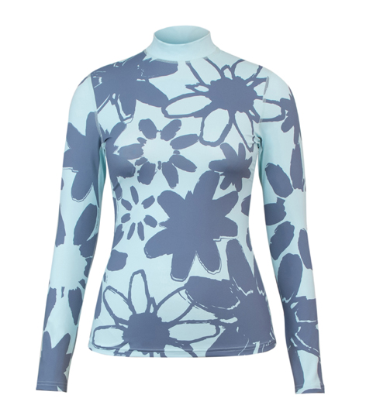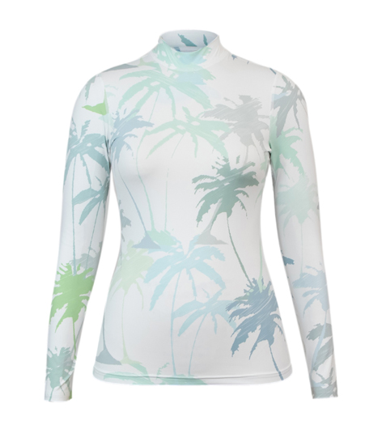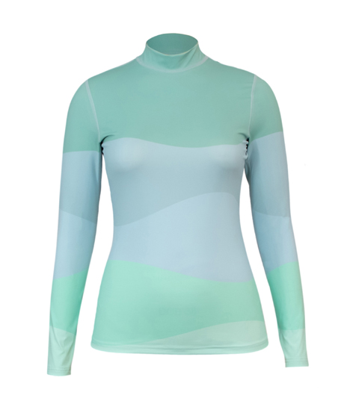

Ein lässiger Allover-Palmen-Print ziert dieses hautsympathische Langarmshirt mit Lichtschutzfaktor 80. Der hohe Kragen schützt vor Sonnenbränden in der besonders empfindlichen Hals- und Nackenregion. Eignet sich nicht nur fürs Baden, sondern auch für den Sport und die Freizeit.

* Mit dem Höchstwert (UPF 80) zertifiziert nach dem weltweit strengstem UV STANDARD 801
* HighTech Gewirke aus Polyamid und Lycra, weich und angenehm auf der Haut
* Nachhaltig hergestellt in Europa
* Trocknet schnell
* Atmungsaktiv
* Chlor- und Salzwasser-resistent
* Flachnähte verhindern das Scheuern
* Körpernaher, sportiver Schnitt

Größen: 34 – 44

UVP: EUR 64,95

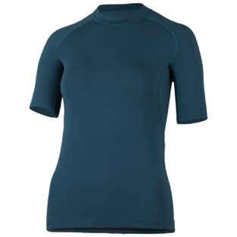UV Kurzarmshirt “isola duca”

Sportives Kurzarmshirt aus ECONYL®, einem nachhaltigen Garn, welches aus alten Fischernetzen aufbereitet wird. Das Shirt ist luftdurchlässig und leicht und schützt mit Lichtschutzfaktor 80 vor der Sonne. Der Stehkragen schützt Hals und Nacken.

* Mit dem Höchstwert (UPF 80) zertifiziert nach dem weltweit strengstem UV STANDARD 801
* HighTech Gewirke aus Polyamid und Lycra, weich und angenehm auf der Haut
* Nachhaltig hergestellt in Europa
* Trocknet schnell
* Atmungsaktiv
* Silikonisierter Anti-Rutsch-Gummi am Bund und Verbindungsschlaufe für die Boardshorts
* Chlor- und Salzwasser-resistent
* Flachnähte verhindern das Scheuern
* Körpernaher, sportiver Schnitt

Größen: 36 – 44

UVP: 59,95 €

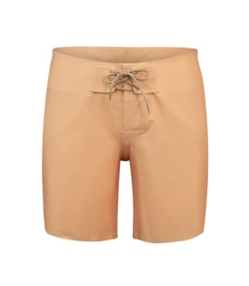UV Boardshorts „decent tangerine“ | „glacier green”

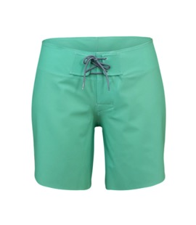Mit dieser lässigen Boardshort macht frau nicht nur auf dem Surfboard oder SUP eine gute Figur, sondern so ziemlich überall. Der dezente orange bzw. türkisfarbene Ton lässt die Beine sommerlich gebräunt wirken. Dank eines flexiblen Bunds und Kordelzug sitzt die Hose bequem und lässt sich individuell anpassen.

* Mit dem Höchstwert (UPF 80) zertifiziert nach dem weltweit strengstem UV Standard
* Hergestellt in Europa
* Schnell trocknend
* Atmungsaktiv
* Gute Passform durch flexiblen Bund und Bindekordel
* Chlor-und Salzwasser resistent

Größen: 34 – 44

UVP: EUR 69,95

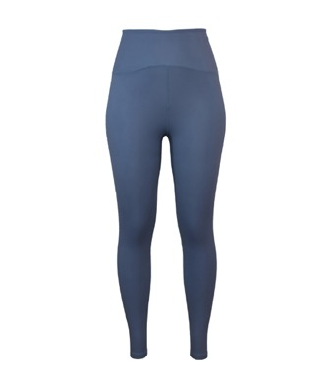

UV Leggings „ice blue“ | “vintage grey”

Diese sportlichen Leggings aus hautfreundlichem Stretchgewebe machen jede Bewegung mit und eignen sich so perfekt für den Sport im Sommer, sei es beim Laufen, Wandern, Radfahren oder Surfen.

* Mit dem Höchstwert (UPF 80) zertifiziert nach dem weltweit strengstem UV STANDARD 801
* HighTech Gewirke aus Polyamid und Lycra, weich und angenehm auf der Haut
* Nachhaltig hergestellt in Europa
* Trocknet schnell
* 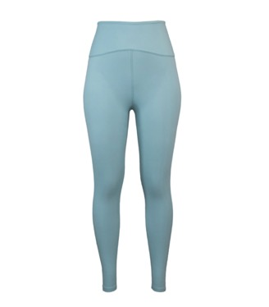Atmungsaktiv
* Gesäßtasche für Schlüssel oder Geldkarte
* Chlor- und Salzwasser-resistent
* Flachnähte verhindern das Scheuern
* Körpernaher, sportiver Schnitt

Größen: 34 – 44

UVP: EUR 69,95

**Highlights der Sommerkollektion 2022 für Herren**

UV Langarmshirt “palms” | “pebble grey“ | „light bluegrey“

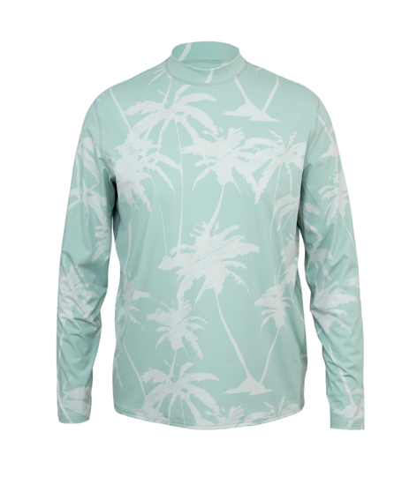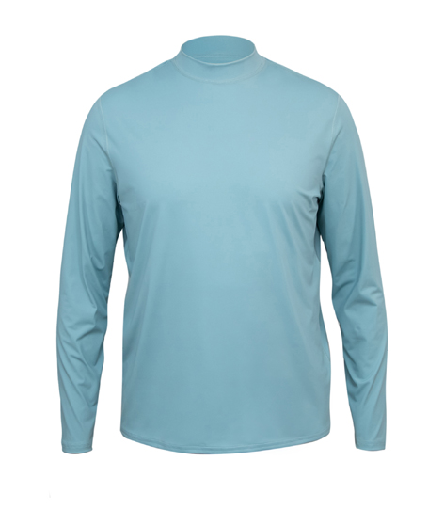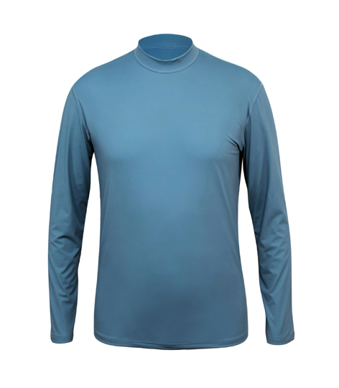

Für zuverlässigen UV-Schutz am Oberkörper sorgt dieses UV Langarmshirt mit UPF 80 und kleinem Stehkragen. Wer das Hemd nicht nur zum Baden, sondern auch im Alltag tragen möchte, wählt es eine Nummer größer.

* Mit dem Höchstwert (UPF 80) zertifiziert nach dem weltweit strengstem UV STANDARD 801
* HighTech Gewirke aus Polyamid und Lycra, weich und angenehm auf der Haut
* Nachhaltig hergestellt in Europa
* Trocknet schnell
* Atmungsaktiv
* Chlor- und Salzwasser-resistent
* Flachnähte verhindern das Scheuern
* Körpernaher, sportiver Schnitt

Größen: 48 – 56  
UVP: 74,95 €

UV Kurzarmshirt „pebble grey“ | “light bluegrey” |“light blue”

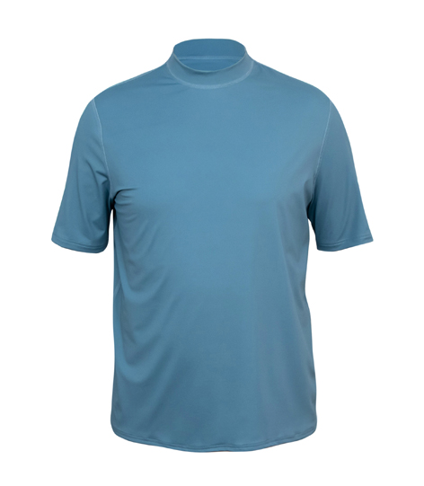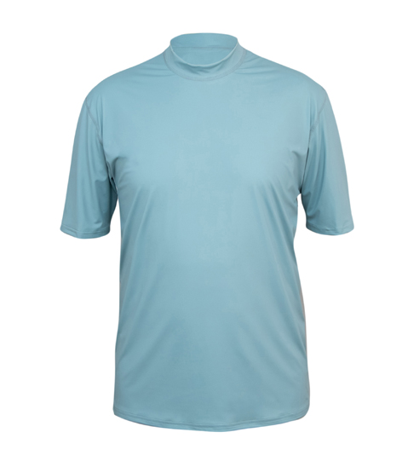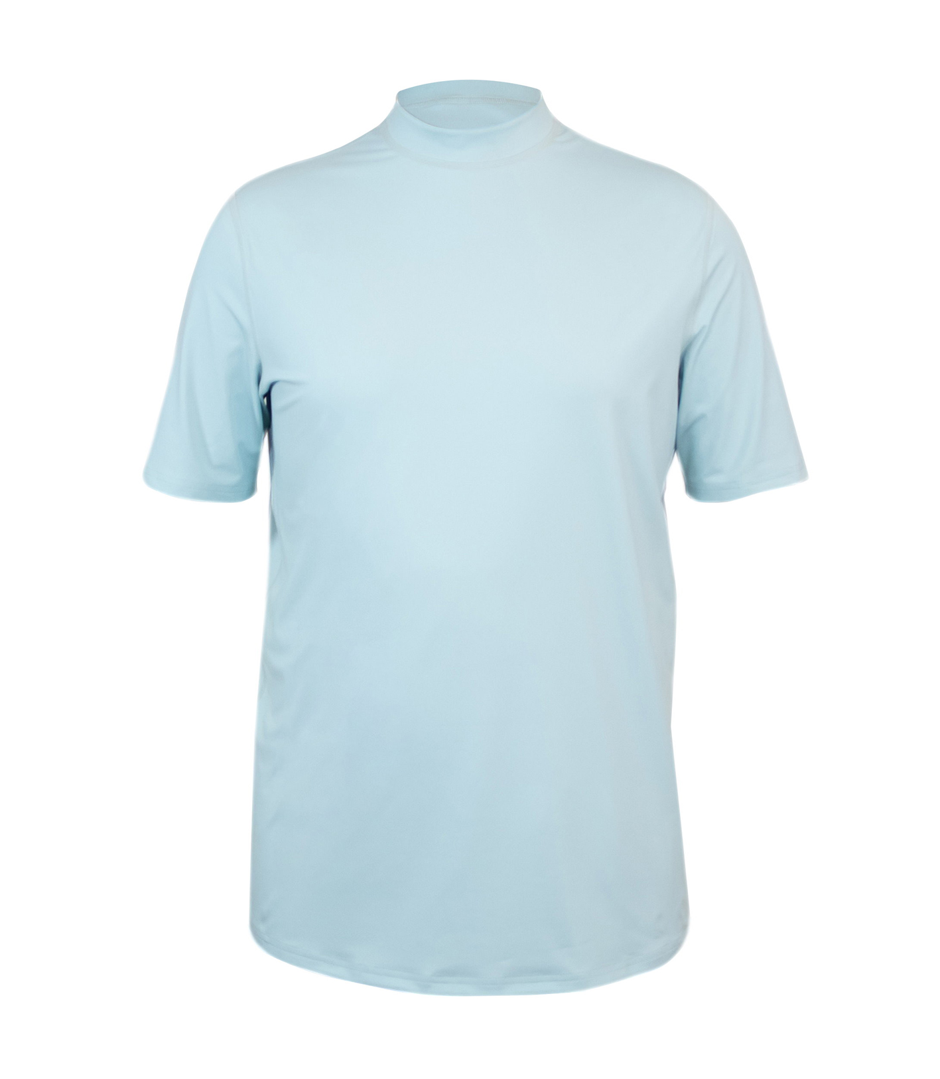

Zeit für die blaue Stunde! Diese Kurzarmshirts in verschiedenen Blautönen sind ein großartiger Begleiter beim Badeausflug, Wassersport oder bei jeder Gelegenheit, in der man draußen ein paar sonnige Stunden genießen möchte.

* Mit dem Höchstwert (UPF 80) zertifiziert nach UV STANDARD 801
* HighTech Gewirke aus Polyamid und Lycra, weich und angenehm auf der Haut
* Nachhaltig hergestellt in Europa
* Trocknet schnell
* Atmungsaktiv
* Chlor- und Salzwasser resistent
* Flachnähte verhindern das Scheuern
* Körpernaher, sportiver Schnitt

Größen: 48 – 56  
UVP: 69,95 €

UV Boardshorts „scribble“ | „pag“ | „pag pebble grey” | “pag palms”

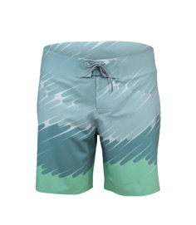

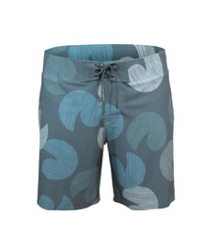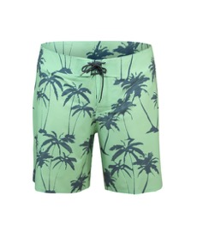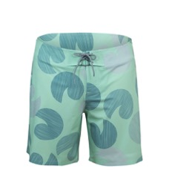

Diese lässige, farbenfrohe Board- und Badeshort eignet sich nicht nur für Aktivitäten im oder am Wasser, sondern macht auch beim Stadtbummel oder dem Picknick im Park an sonnigen Tagen eine gute Figur.

* Mit dem Höchstwert (UPF 80) zertifiziert nach UV STANDARD 801
* Hergestellt in Europa
* Schnell trocknend
* Atmungsaktiv
* Gute Passform durch flexiblen Bund und Bindekordel
* Chlor-und Salzwasser resistent

Größen: 48 – 56  
UVP: 69,95 €

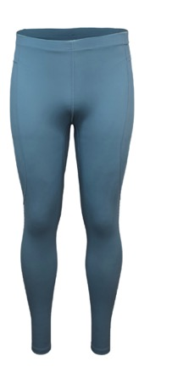UV Leggings „pebble grey“

Laufen, Wandern, Radfahren oder Surfen: Diese sportlichen Leggings aus hautfreundlichem Stretchgewebe machen jede Bewegung mit und eignen sich so perfekt für den Sport im Sommer.

* Mit dem Höchstwert (UPF 80) zertifiziert nach UV STANDARD 801
* HighTech Gewirke aus Polyamid und Lycra
* Nachhaltig hergestellt in Europa
* Trocknet schnell
* Atmungsaktiv
* Gesäßtasche für Schlüssel oder Geldkarte
* Chlor- und Salzwasser-resistent

Größen: 48 – 56  
UVP: 69,95 €

**Protection design fun.ction - Die Vorteile von hyphen Sonnenschutzkleidung:**

1. **Maximaler UV-Schutz**

Die gefährlichen UVA- und UVB-Strahlen werden von den hyphen-Stoffen auch bei Nässe, Dehnung und Abrieb absorbiert und reflektiert. Sicherer, dauerhafter und hoher UV-Schutz von mindestens UPF 80 bei luftig leichtem Tragegefühl.

1. **Dauerhafter UV-Schutz**

Kleinste Partikel Titandioxid, die bei der Herstellung in die Gewebefasern eingeschmolzen werden und damit stabile Verbindungen auch bei Gebrauch gewährleisten, sorgen für dauerhafte UV-Undurchlässigkeit.

1. **Verzicht auf chemische Ausrüstung**

Der UV-Schutz ist nicht auswaschbar und kann damit anders als bei nachträglich vorgenommenen chemischen Beschichtungen nicht verloren gehen. Im Gegensatz zu chemischen Ausrüstungen ist die gesundheitliche Unbedenklichkeit der eingearbeiteten Mikropigmente erwiesen.

1. **Stoffe und Zutaten ohne bedenkliche Inhaltsstoffe**

Alle hyphen-Produkte sind UPF 80 nach UV-Standard 801 und OEKO-TEX® Standard 100 geprüft und zertifiziert. Unbedenkliche Farbstoffe und wasserbasierte Druckfarben verhindern Hautreizungen oder mögliche Schäden für die Gesundheit.

1. **Hoher Tragekomfort / Auch für Neurodermitiker geeignet**

Die Stoffe liegen angenehm kühl auf der Haut, Atmungsaktivität und gute Trockeneigenschaften sorgen stets für ein angenehmes Hautklima. Damit sind sie sowohl für den Strand und die Liegewiese als auch für Wasser- und andere Sportarten bestens geeignet.

1. **Produktion in Europa.**
2. **Strengste Prüfverfahren**Die absolute Zuverlässigkeit des UV Schutzes der hyphen Bekleidung wird von den Hohenstein Instituten geprüft und nach dem weltweit strengsten Prüfverfahren UV Standard 801 zertifiziert (Lichtschutzfaktor 80 selbst gedehnt und nass). Die Zertifizierung nach Ökotex 100 garantiert die dermatologische Unbedenklichkeit. Weil Sie auch bei medizinisch notwendigem UV Schutz geeignet ist, ist die Sonnenschutzbekleidung von hyphen schon seit 2001 zum Verkauf in Apotheken zugelassen.

**Über hyphen**

hyphen produziert schon seit über 20 Jahren Textilien und seit 2008 erfolgreich in der eigenen Produktionsstätte in Mursko Sredisce im Nordosten Kroatiens und steht damit gleichermaßen für kurze Wege, hohe Flexibilität und ein Höchstmaß an Einfluss auf die Qualität der Produkte sowie für Nachhaltigkeit in ökologischer und sozialer Hinsicht.

**hyphen gmbh**

Neureutherstrasse 26 RGB, 80799 München

Geschäftsführer: Peter Reinschmidt und Christiane Hess

Telefon: +49 / (0)89 / 273 701 20

Telefax: +49 / (0)89 / 273 701 29

 E-Mail: [box@hyphen-sports.com](mailto:box@hyphen-sports.com)

Internet: [www.hyphen-sports.com](http://www.hyphen-sports.com)

**Pressekontakt**

**OUTDOOR SPORTS PR**

Johannes Wessel

Steigenbergerstr. 19 / 82377 Penzberg

T +49 8856 86 85 318

M +49 1590 53 98 581

E [j.wessel@outdoorsports-pr.com](mailto:j.wessel@outdoorsports-pr.com)

W [www.outdoorsports-pr.de](http://www.outdoorsports-pr.de)